202313931KK7

(多选)如图甲所示，在*x*轴上有一个点电荷Q(图中未画出)，*O*、*A*、*B*为*x*轴上的三点。放在*A*、*B*两点的试探电荷受到的静电力跟其所带电荷量的关系如图乙所示，则(　　)

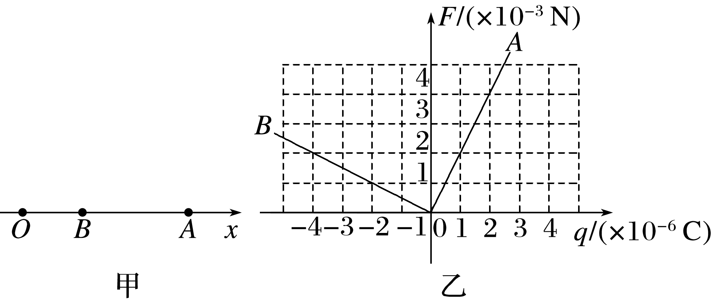

A．*A*点的电场强度大小为2×103 N/C

B．*B*点的电场强度大小为2×103 N/C

C．点电荷Q在*A*、*B*之间

D．点电荷Q在*O*、*B*之间